HRVATSKA REGULATORNA AGENCIJA ZA MREŽNE DJELATNOSTI

Financijski plan HAKOM-a
za 2016. godinu

Zagreb, lipanj 2015.

Sadržaj

UVOD 3
1 FINANCIJSKI PLAN HAKOM-a 4
1.1 Plan prihoda, rashoda i rezultat poslovanja HAKOM-a 4
1.2 Investicijski plan HAKOM-a 6
1.3 Plan financiranja HAKOM-a 7
1.4 Obrazloženje 9
1.5 Poveznice s Godišnjim programom rada 11
2 FINANCIJSKI PLAN ZA PODRUČJE ELEKTRONIČKIH KOMUNIKACIJA 12
2.1 Plan prihoda, rashoda i rezultat poslovanja za područje elektroničkih komunikacija 12
2.2 Investicijski plan za područje elektroničkih komunikacija 14
2.3 Plan financiranja za područje elektroničkih komunikacija 15
2.4 Obrazloženje 19
3 FINANCIJSKI PLAN ZA PODRUČJE POŠTANSKIH USLUGA 20
3.1 Plan prihoda, rashoda i rezultat poslovanja za područje poštanskih usluga 20
3.2 Plan financiranja za područje poštanskih usluga 21
3.3 Obrazloženje 21
4 FINANCIJSKI PLAN ZA PODRUČJE ŽELJEZNIČKIH USLUGA 23
4.1 Plan prihoda, rashoda i rezultat poslovanja za područje željezničkih usluga 23
4.2 Plan financiranja za područje željezničkih usluga 24
4.3 Obrazloženje 24

Financijski plan
Hrvatske regulatorne agencije za mrežne djelatnosti za 2016.

UVOD

Vijeće Hrvatske regulatorne agencije za mrežne djelatnosti donosi, uz prethodnu suglasnost Vlade Republike Hrvatske, Financijski plan HAKOM-a.
Temeljem Zakona o elektroničkim komunikacijama, Zakona o poštanskim uslugama i Zakona o regulaciji tržišta željezničkih usluga sredstva za obavljanje poslova HAKOM-a osiguravaju se zasebno za područje elektroničkih komunikacija, zasebno za područje poštanskih usluga i zasebno za područje željezničkih usluga.

Financijski plan HAKOM-a podijeljen je u četiri poglavlja:
- Financijski plan HAKOM-a
- Financijski plan za područje elektroničkih komunikacija
- Financijski plan za područje poštanskih usluga
- Financijski plan za područje željezničkih usluga.

Poglavlja se sastoje od:
- Plana prihoda, rashoda i rezultata poslovanja
- Investicijskog plana
- Plana financiranja
- Obrazloženja.

Poveznice s Godišnjim programom rada za 2016. dane su unutar poglavlja Financijskog plana HAKOM-a.

1 FINANCIJSKI PLAN HAKOM-a

1.1 Plan prihoda, rashoda i rezultat poslovanja HAKOM-a

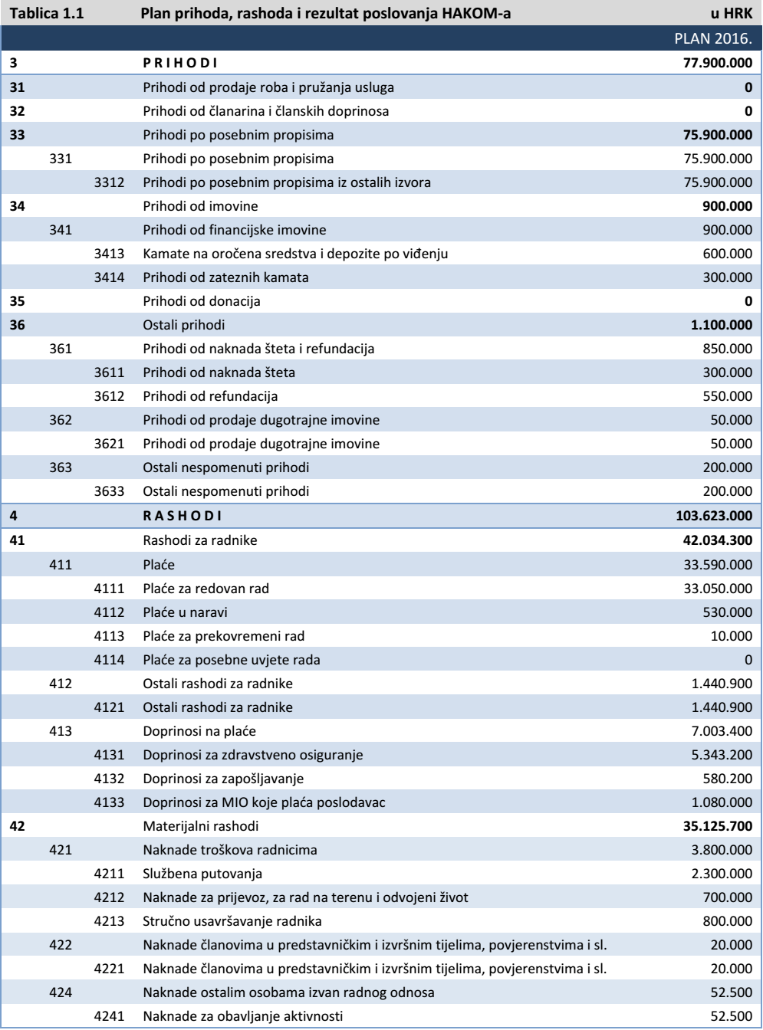

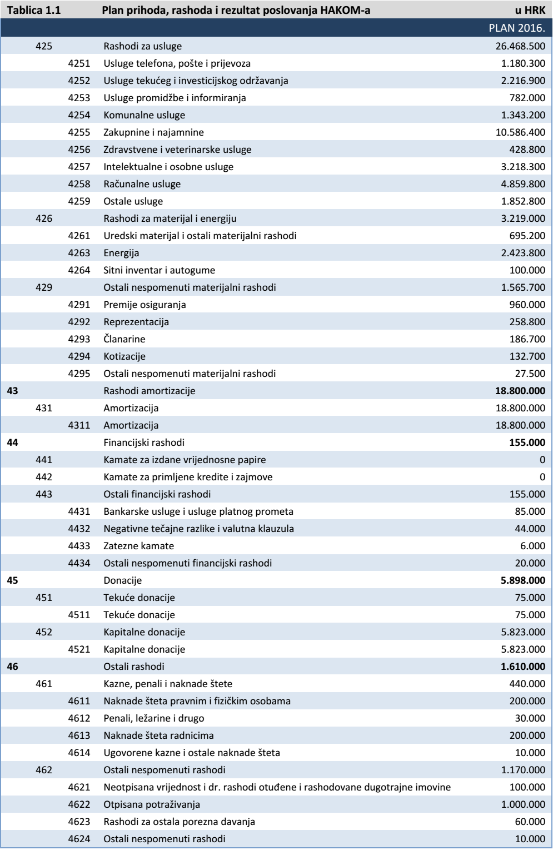

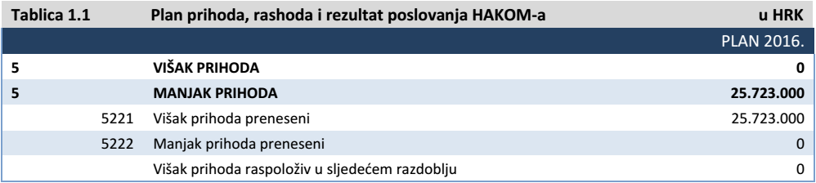

1.2 Investicijski plan HAKOM-a

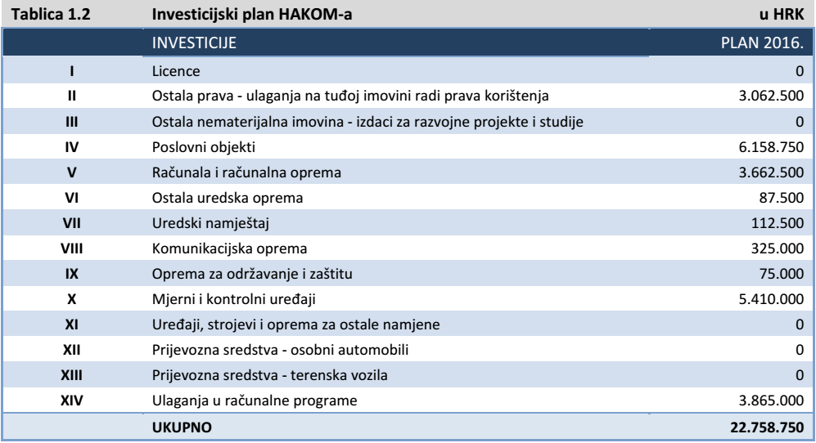

1.3 Plan financiranja HAKOM-a

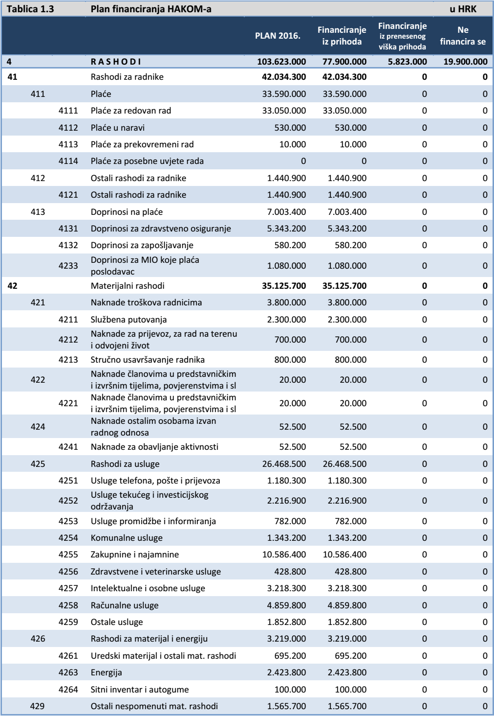

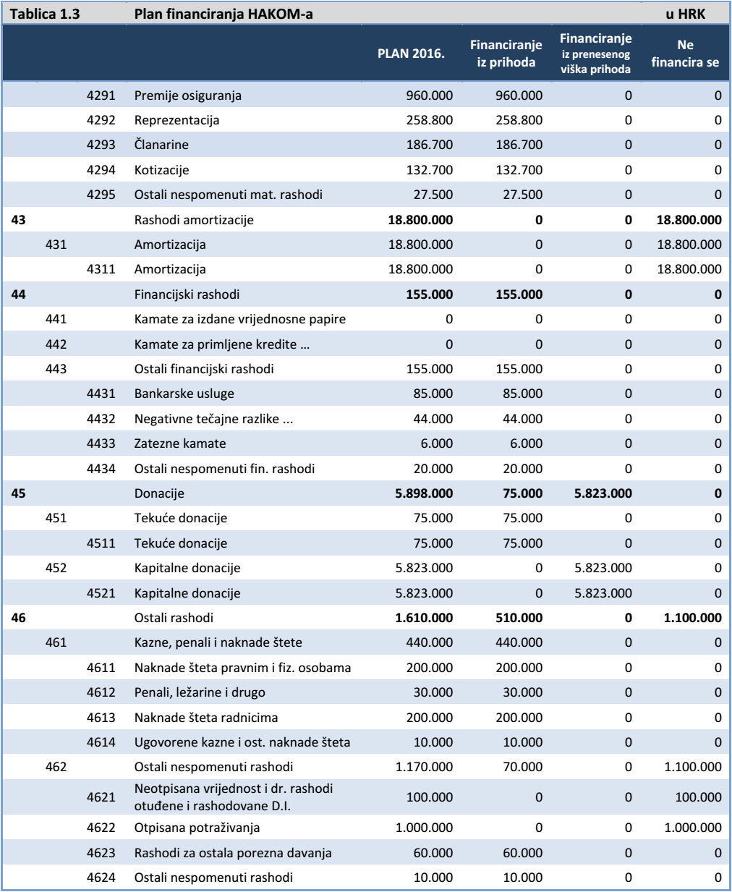

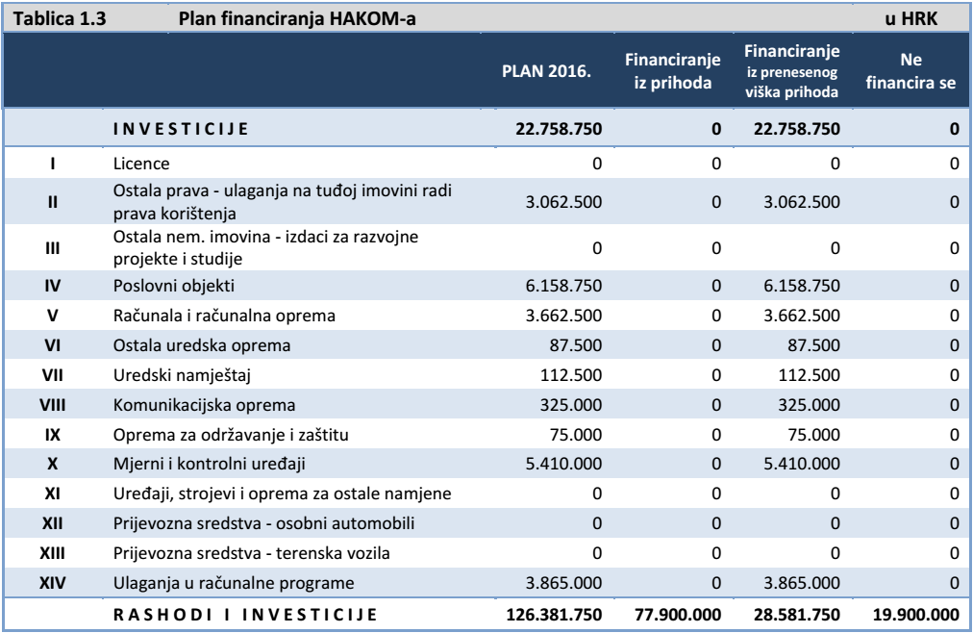

1.4 Obrazloženje

- Plan prihoda, rashoda i rezultat poslovanja
U tablici plana prihoda, rashoda i rezultata poslovanja prikazani su prihodi, rashodi i rezultat poslovanja HAKOM-a.
Iskazani manjak prihoda (5) pokriva se viškom prenesenih prihoda iz prethodnih razdoblja.

Svi rashodi, izuzev Programa za razvoj interneta i širokopojasnog pristupa internetu na područjima od posebne državne skrbi, brdsko-planinskim područjima i otocima te Projekta uklanjanja smetnji i poboljšanja prijama televizijskim gledateljima, financiraju se iz redovnih prihoda.

- Investicijski plan
U tablici plana investicija dan je pregled svih planiranih investicija. Sve investicije odnose se na područje elektroničkih komunikacija. Sve planirane investicije financiraju se iz viška prihoda prenesenih iz prethodnih razdoblja.

- Plan financiranja
Plan financiranja prikazuje plan financiranja HAKOM-a. Odvojena su financiranja iz tekućih prihoda i financiranja iz viška prihoda prenesenih iz prethodnih razdoblja. Iz tekućih prihoda financiraju se redovni rashodi HAKOM-a, a iz viška prenesenih prihoda financiraju se cjelokupne investicije, Program za razvoj interneta i širokopojasnog pristupa internetu na područjima od posebne državne skrbi, brdsko-planinskim područjima i otocima te Projekt uklanjanja smetnji i poboljšanja prijama televizijskim gledateljima.

Iz viška prenesenih prihoda planira se financiranje:
- Programa za razvoj interneta i širokopojasnog pristupa internetu na područjima od posebne državne skrbi, brdsko-planinskim područjima i otocima u iznosu od 5.000.000 kn. Program završava u 2016.
- Projekta uklanjanja smetnji i poboljšanja prijama televizijskim gledateljima u iznosu od 823.000 kn
- GIS EKI baze u iznosu od 2.500.000 kn
- Ulaganja u tuđu imovinu u iznosu od 562.500 kn
- Poslovnih objekata u iznosu od 6.158.750 kn
- Računala i računalne opreme u iznosu od 3.662.500 kn
- Ostale uredske opreme u iznosu od 87.500 kn
- Uredskog namještaja u iznosu od 112.500 kn
- Komunikacijske opreme u iznosu od 325.000 kn
- Opreme za održavanje i zaštitu u iznosu od 75.000 kn
- Mjernih i kontrolnih uređaja u iznosu od 5.410.000 kn
- Ulaganja u računalne programe u iznosu od 3.865.000 kn.

HAKOM planira financirati nabavu GIS EKI baze u iznosu od 2.500.000 kn kao ulaganje na tuđoj imovini radi prava korištenja. Državna geodetska uprava će biti vlasnik GIS EKI baze koja će se implementirati u okviru Centralnog registra prostornih jedinica, dok će HAKOM imati pravo korištenja. GIS EKI baza je HAKOM-u potrebna zbog korisničkih procesa (uvjeti gradnje, uzakonjenje i dr.), kao podloga za pripremne projekte vezano uz strukturne fondove EU i kao temelj provedbe svih projektnih aktivnosti vezanih uz katastar vodova, gradnju objekata itd.

U slučaju da stvarni višak prikupljenih sredstava bude manji od planiranog, navedene aktivnosti realizirat će se u skladu s visinom ostvarenog iznosa viška prikupljenih sredstava.
U slučaju da stvarni višak prikupljenih sredstava bude veći od planiranog, višak iznad planiranog iznosa će se Izmjenama i dopunama financijskog plana prenijeti u 2017.

1.5 Poveznice s Godišnjim programom rada

Sve aktivnosti HAKOM-a obrađene su i obrazložene u Godišnjem programu rada. Poveznice s materijalno značajnijim stavkama rashoda i investicija:

2 FINANCIJSKI PLAN ZA PODRUČJE ELEKTRONIČKIH KOMUNIKACIJA

2.1 Plan prihoda, rashoda i rezultat poslovanja za područje elektroničkih komunikacija

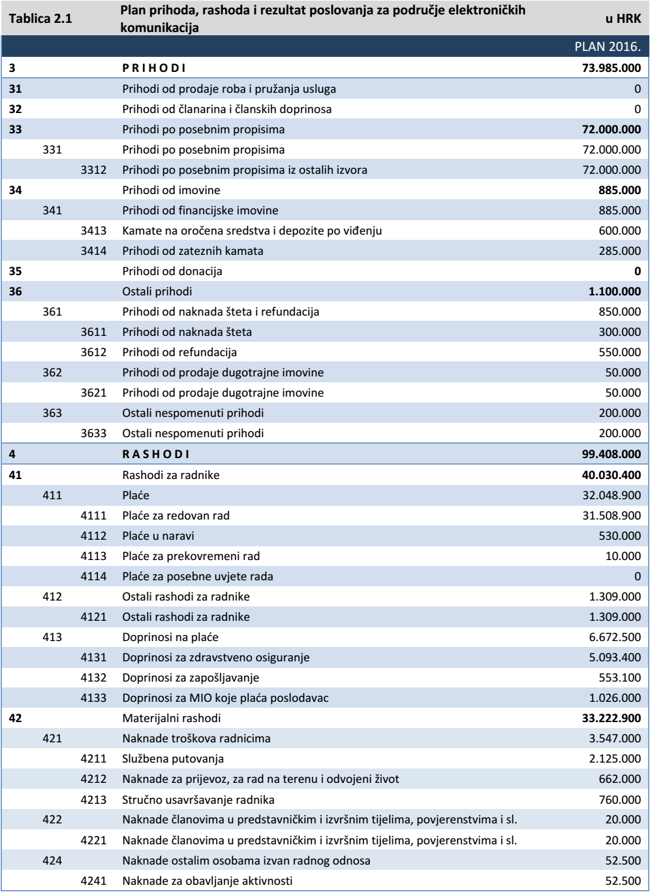
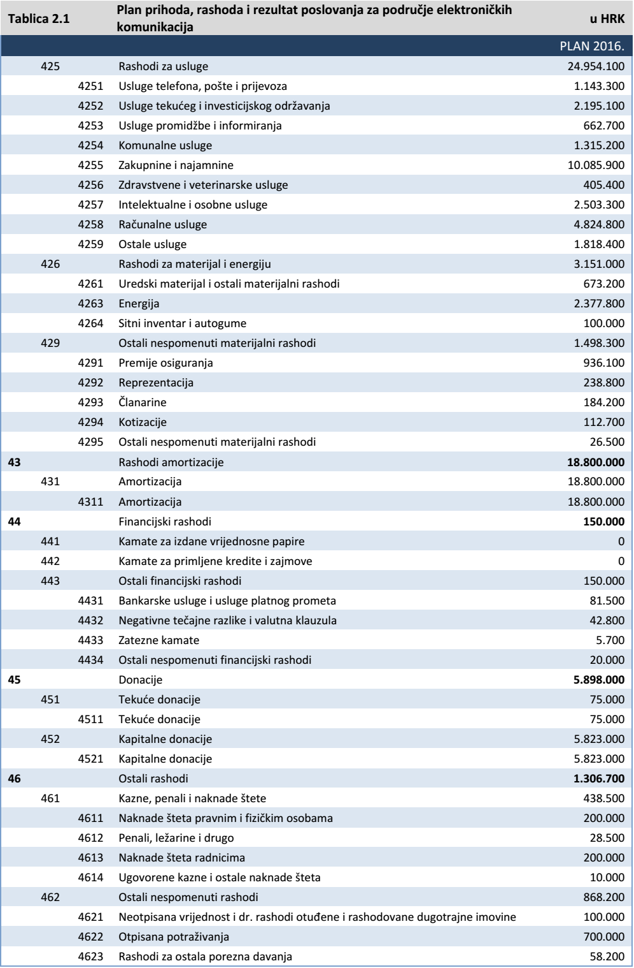
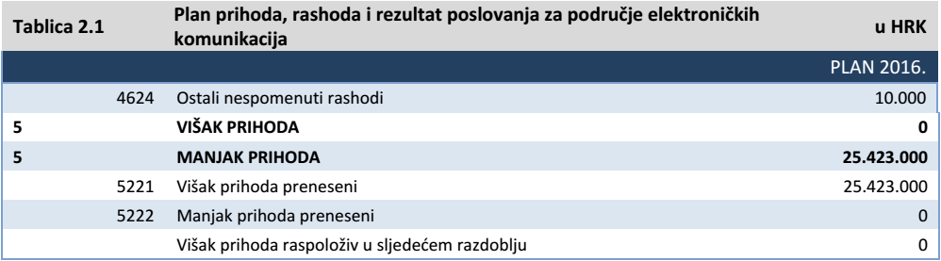

2.2 Investicijski plan za područje elektroničkih komunikacija

U tablici plana investicija (Tablica 1.2) dan je pregled svih planiranih investicija. Sve investicije odnose se na područje elektroničkih komunikacija i financiraju se iz viška prenesenih prihoda.

2.3 Plan financiranja za područje elektroničkih komunikacija

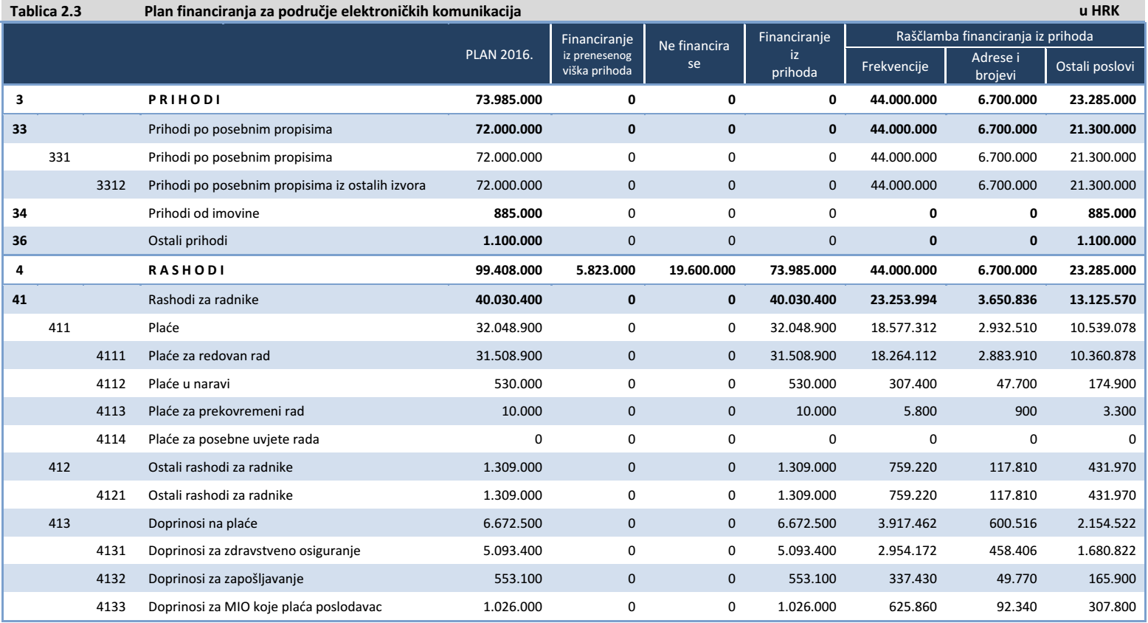

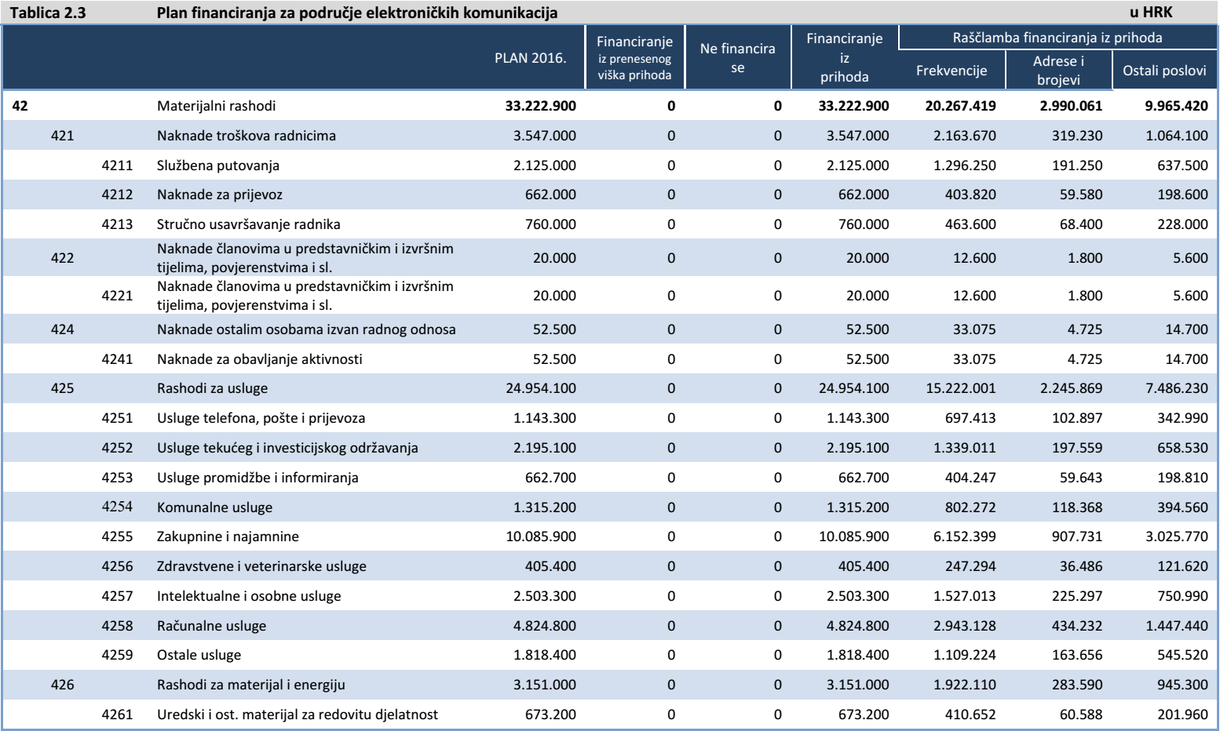

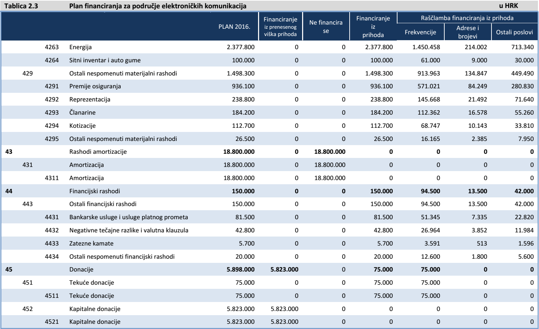

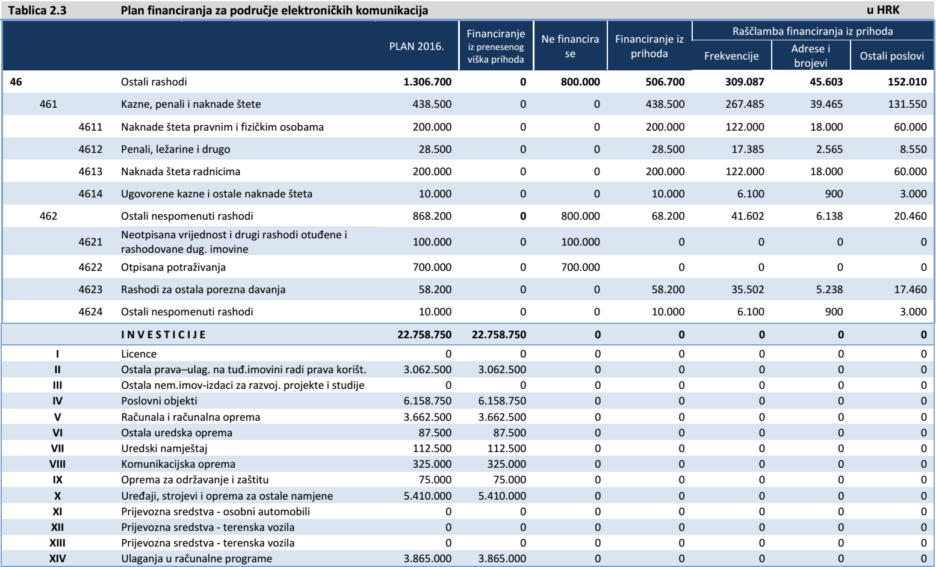

2.4 Obrazloženje

- Plan prihoda, rashoda i rezultat poslovanja
U tablici plana prihoda, rashoda i rezultata poslovanja prikazani su prihodi, rashodi i rezultat poslovanja za područje elektroničkih komunikacija.
Iskazani manjak prihoda (5) pokriva se viškom prenesenih prihoda iz prethodnih razdoblja.

- Investicijski plan
U tablici plana investicija dan je pregled svih planiranih investicija. Sve investicije odnose se na područje elektroničkih komunikacija.

- Plan financiranja
Plan financiranja prikazuje plan financiranja HAKOM-a za područje elektroničkih komunikacija. Odvojena su financiranja iz tekućih prihoda i financiranja iz viška prihoda prenesenih iz prethodnih razdoblja.
U planu financiranja za područje elektroničkih komunikacija planirani su prihodi prema vrstama propisanih naknada i pripadajući iznosi rashoda i investicija koji se financiranju iz istih.
Plan prihoda raščlanjen je na prihode od naknada za frekvencije, prihoda od naknada za adrese i brojeve i prihoda od naknada od bruto prihoda operatora komunikacijskih mreža i usluga.
Plan rashoda područja elektroničkih komunikacija raščlanjen je na: rashode za upravljanje radiofrekvencijskim spektrom, rashode za upravljanje adresno-brojevnim prostorom, rashode za ostale poslove HAKOM-a i rashode koji će se financirati iz drugih izvora. Rashodi zajedničkih službi HAKOM-a raspodijeljeni su na spomenute rashode, ovisno o njihovom udjelu u ukupnim rashodima.

3 FINANCIJSKI PLAN ZA PODRUČJE POŠTANSKIH USLUGA

3.1 Plan prihoda, rashoda i rezultat poslovanja za područje poštanskih usluga

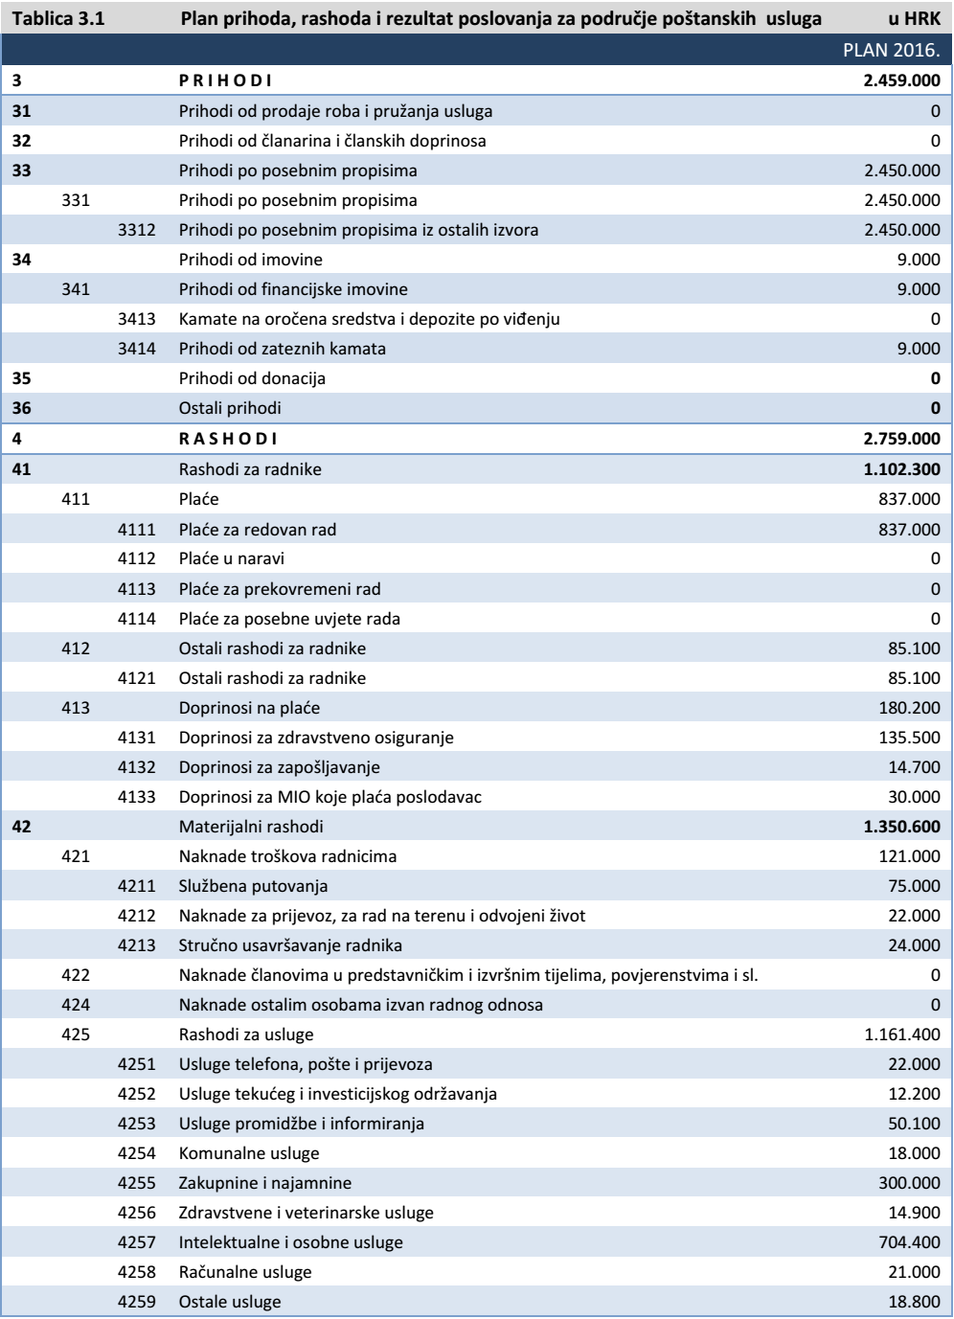

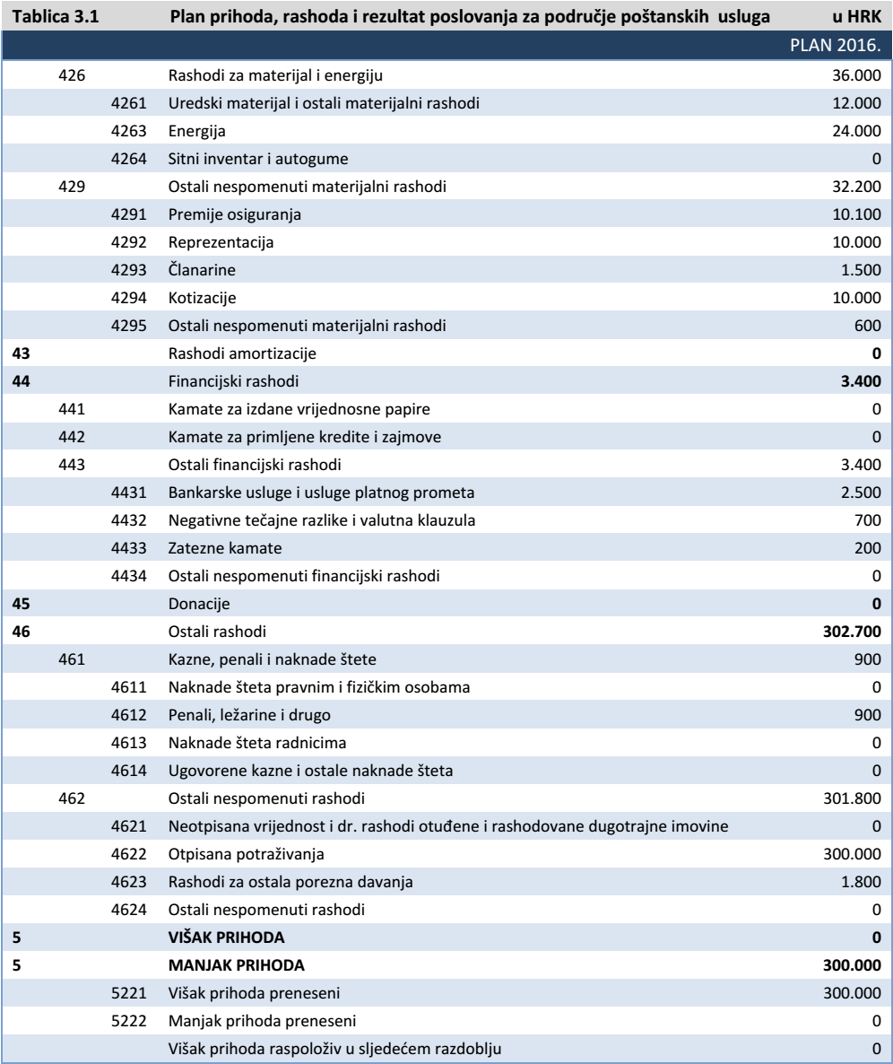

3.2 Plan financiranja za područje poštanskih usluga

Svi rashodi područja poštanskih usluga financiraju se iz redovnih prihoda tekuće godine. Manjak prihoda u iznosu od 300.000 kn odnosi se na rashode otpisanih potraživanja.

3.3 Obrazloženje

- Plan prihoda, rashoda i rezultat poslovanja
U tablici plana prihoda, rashoda i rezultata poslovanja prikazani su prihodi, rashodi i rezultat poslovanja područja poštanskih usluga.

- Plan financiranja
Svi rashodi područja poštanskih usluga financiraju se iz redovnih prihoda tekuće godine.

4 FINANCIJSKI PLAN ZA PODRUČJE ŽELJEZNIČKIH USLUGA

4.1 Plan prihoda, rashoda i rezultat poslovanja za područje željezničkih usluga

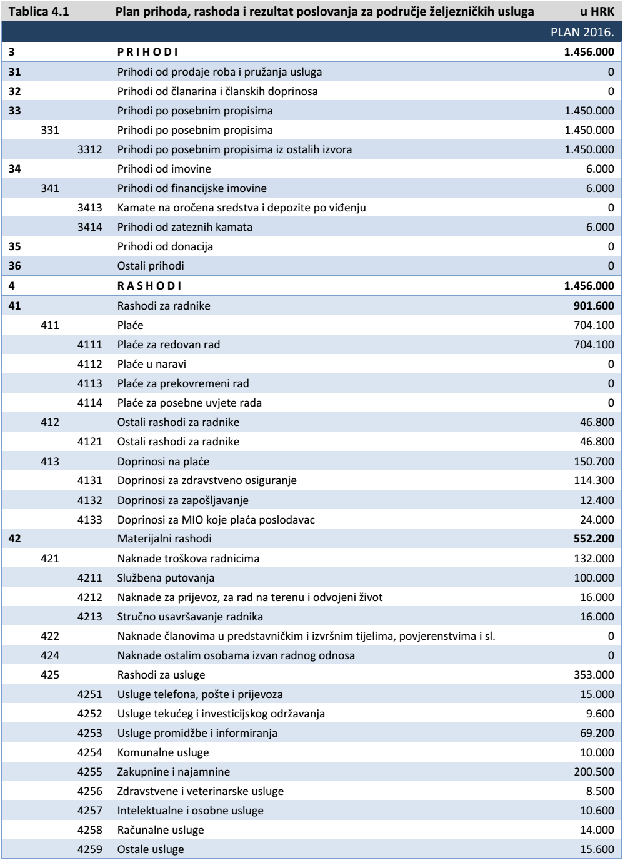
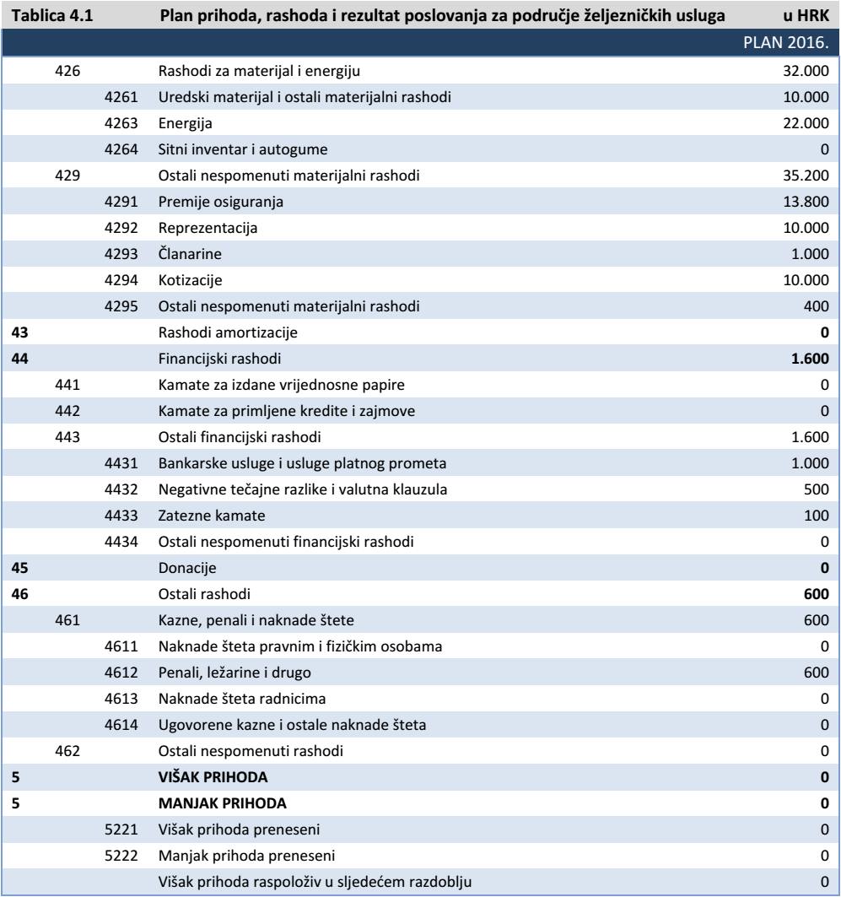

4.2 Plan financiranja za područje željezničkih usluga

Svi rashodi područja željezničkih usluga financiraju se iz redovnih prihoda tekuće godine.

4.3 Obrazloženje

- Plan prihoda, rashoda i rezultat poslovanja
U tablici plana prihoda, rashoda i rezultata poslovanja prikazani su prihodi, rashodi i rezultat poslovanja područja željezničkih usluga.

- Plan financiranja
Svi rashodi područja željezničkih usluga financiraju se iz redovnih prihoda tekuće godine.

